**PENYELESAIAN PERMASALAHAN**

**PETANI-BERAS-SERIGALA-ANGSA**

**DENGAN UNINFORMED SEARCH**



**DISUSUN OLEH :**

**FARKHAN**

**NPM :**

**20081010060**

**MATA KULIAH :**

**KECERDASAN BUATAN D081**

**PROGRAM STUDI TEKNIK INFORMATIKA**

**FAKULTAS ILMU KOMPUTER**

**UPN “VETERAN” JAWA TIMUR**

**2022**

p : petani

b : beras

a : angsa

s : serigala

State awal :

|  |  |
| --- | --- |
| Daerah Asal | Daerah Tujuan |
| (p, b, a, s) | (0, 0, 0, 0) |

Goal state :

|  |  |
| --- | --- |
| Daerah Asal | Daerah Tujuan |
| (0, 0, 0, 0) | (p, b, s, a) |

Kumpulan Aturan

|  |  |
| --- | --- |
| **Aturan ke** | **Keterangan** |
| 1 | Kambing dan petani menyeberang |
| 2 | Beras dan petani menyeberang |
| 3 | Serigala dan petani menyeberang |
| 4 | Kambing dan petani kembali |
| 5 | Beras dan petani kembali |
| 6 | Serigala dan petani kembali |
| 7 | Petani kembali |

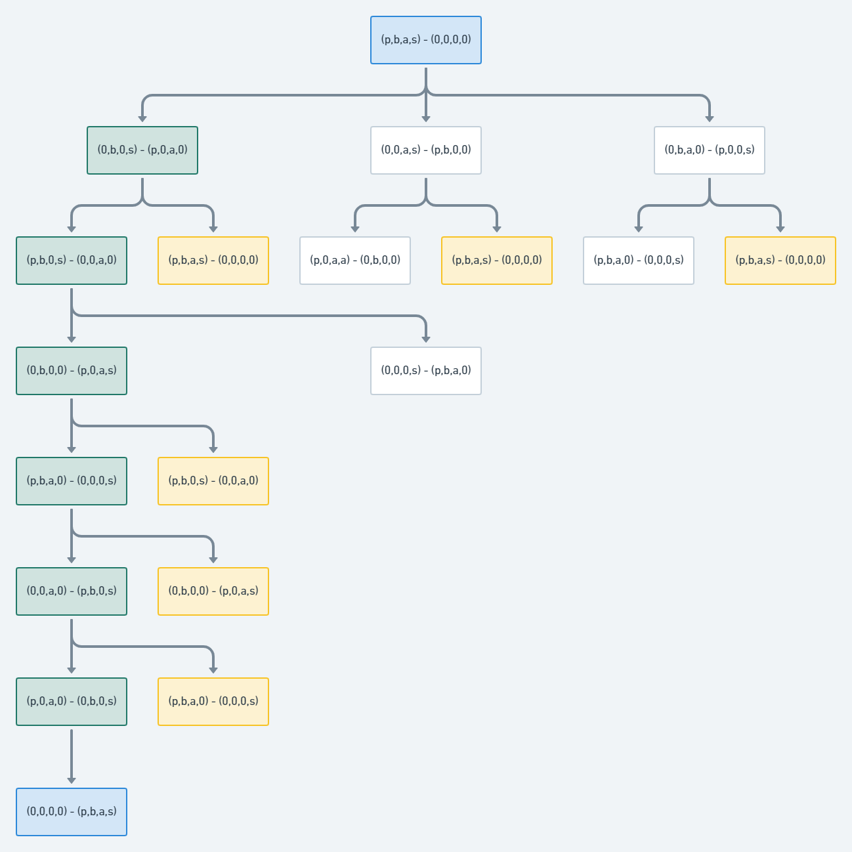**Representasi Tree BFS**

Keterangan :

Biru : start dan end state

Kuning : pengulangan state

Hijau : state berjalan